核心技术架构：（痛点具体解决方法请看第四点！！！）
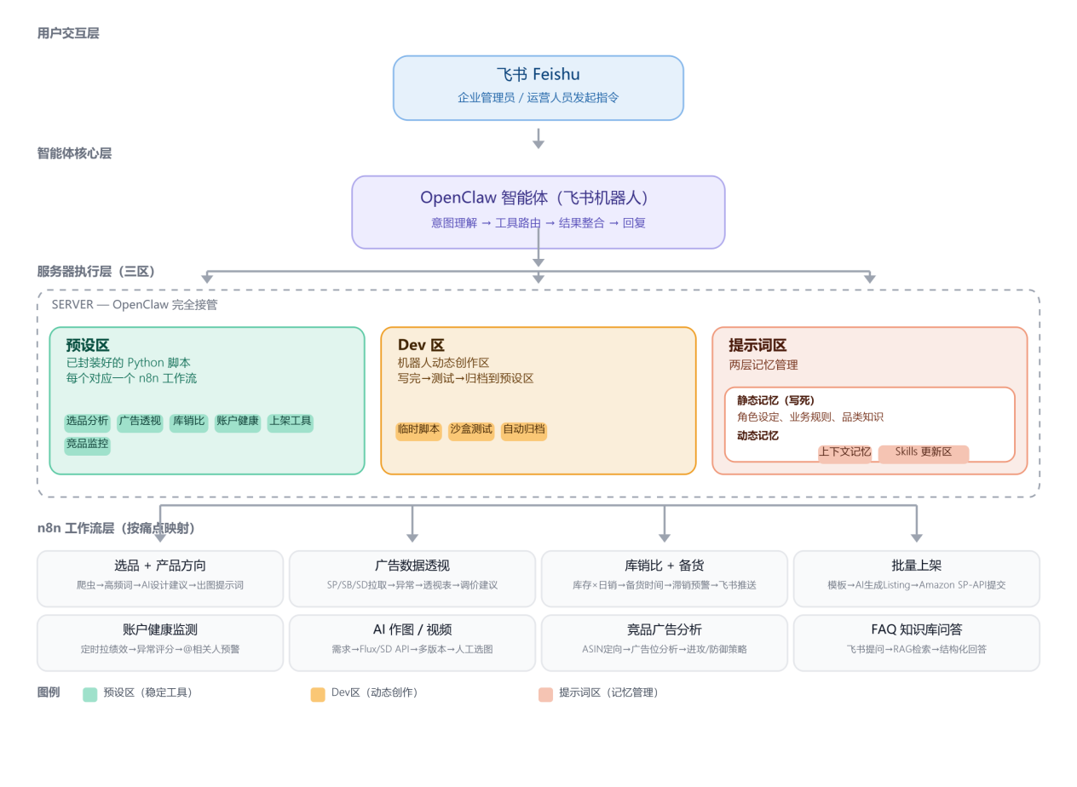
一、依托飞书当作核心交互台（飞书机器人）
飞书交互场景
- 自然语言发起任务：「帮我分析本月SP广告表现，找出ACOS > 40%的词」
- 接收结果推送：透视表、图表、预警通知直接发到飞书群
- 审批触发：「执行备货推荐方案」→ 机器人去跑脚本
- 账户健康预警自动 @相关人
- 通过OpenClaw（协同Hermes）承载核心AI任务
智能体核心职责
- 解析自然语言指令，判断调用哪个预设工作流 or 临时写脚本
- Function Calling 风格调用服务器上的工具/脚本
- 多轮对话保持上下文（存入动态记忆区）
- 新脚本开发完后自动写入 Skills 更新区
- 结果格式化后回推到飞书
总结：一句话，能让复杂的各项任务在黑盒且可审查的状态下完成任何任务
- 通过单机服务器设计，实现综合记忆能力，并且拥有动态新增新任务能力
三层记忆设计方案
（1）预设区（通过模块化方法可随时新增痛点解决方案）：
示例：
- 选品工作流：抓取各平台数据 → 高频词提取 → AI产品方向建议 → 出参考图 prompt
- 广告工作流：SP/SB/SD数据拉取 → 透视表生成 → ACOS/TACOS异常检测 → 调价建议
- 库销比工作流：实时库存 × 日销速 → 备货日期/数量 → 滞销预警通知
- 账户健康工作流：定时拉取绩效指标 → 异常评分 → 飞书预警推送
- 批量上架工作流：模板填充 → 标题/5点/描述生成 → 批量提交 API
- Dev区（允许智能体在最大程度动态创作）
Dev 区工作机制
- 智能体收到未知任务 → 在 Dev 区写新 Python 脚本
- 自动执行测试，记录结果
- 稳定后归档到预设区 + 更新 Skills 清单（提示词动态区）
- 相当于智能体自我扩能，越用越强
- 提示词区
提示词区结构
- 静态区：跨境电商业务规则（FBA规则、SP广告逻辑、亚马逊政策）、品牌知识库、输出格式规范
- 上下文记忆：本次对话多轮历史，任务执行链路记录
- Skills 更新区：动态维护已有脚本清单，供智能体 Function Calling 时检索
- 动态插件工作流区（核心！！！功能区域！）
结合n8n工作流、Langchain/Langgraph方法，实现解决所有具体痛点的核心机制！

- 选品痛点：
工作流：（python脚本部分通过openclaw的dev空间实现）
全平台数据抓取（Amazon前台（潜力爆款数据抓取，潜力爆款条件定义（6个月内新品榜上新数量，小类前一百出现的新品数量占比，对应大类排名--初步筛选后，再到卖家精灵等验证），需要方向条件再明确一些） + TikTok （潜力爆款数据抓取潜力爆款条件定义，需要给到方向）+youtube(抓取相关产品推广的红人视频热度)+ 1688（找到优质源头生产工厂）+SIF（新品期&老品期广告占比，广告结构）+卖家精灵（亚马逊产品分析调研软件，潜力爆款验证市场机会，验证维度：关键词热度趋势、精准关键词搜索量、CPC竞价、关键词竞争激烈度，关键词供需比，关键词集中度，退货率，广告占比、广告结构....）+ Fassmoss (TIKTOK产品分析调研软件，潜力爆款验证市场机会）+欧美日专利检验（关键词专利检测：外观专利+发明专利+商标trade mark专利）+Googletrend(查验关键词热度及变化趋势，判断关键词走势，季节性明显否）

- 我们遇到过有一些产品，在亚马逊在趋势里找到，有一定市场销量，也有很多的新品机会，但是当我们自己去做的过程中发现，产品用常规成熟的推广方式推不动，经过分析后发现，这类型产品是依赖外部TIKTOK等渠道流量带起来的，单一的亚马逊平台并无法正常推广这类型产品，然后我们目前是缺乏TIKTOK推广能力的。--这个会增加选品的失败率，这个条件需要考虑
- 同时要判断是否有大卖家，市场垄断比例过高（头部专业卖家占比不超35%），需要用他们品牌词到亚马逊前台去搜索看看，判断链接专业度，风格等，这里反应如果我们进入一个新的市场的难易度，因为专业卖家拥有很多的品牌沉淀，推广资源等，中小卖家比较难PK。

→ 热词 + 增长趋势分析（生成python脚本自动爬取）
→ 用户差评反推痛点（生成python脚本自动数据分析）
→ AI生成“差异化产品定义”（openclaw/claude managed agents)介入上述具体分析后的结果提出爆品意见+绕开专利（专利是非常），再痛点需求基础上，迭代建议+建议源头生产工厂资源（在同类型产品的生产集中区域进行查找））
→ 自动生成：
- 产品结构、外观建议/产品组合建议（含建议分析逻辑）
- 卖点设计
- 外观图-至少3种风格建议（Stable Diffusion）（openclaw实现comfyui工作流调用，comfyui工作流预设固定模板，但是关键词取决于上述分析）
- 包装方案
- AI作图问题：
输入产品 → 自动生成：（正在测试哪些AI作图做视频效率和质量最优）
- 主图（符合Amazon规范，预设区）
- 场景图（多风格，增强容错率，预设完美图片）
- A+页面模块
- 视频脚本（参考亚马逊爆款视频/TIKTOK爆款视频，拆解视频分析+创意建议） + 分镜
→ 自动调用图像模型生成
→ 自动筛选最佳结果（评分模型，结合deepgaze+catsnet评分（这两个是什么评分模型，没有了解过），筛选高分图）
核心在ai自动评分模型：CLIP + CTR预测
- AI开广告
精品产品： 收集关键词及后台开启广告：到卖家精灵/SIF/亚马逊前台收集相关广告词，只要精准词根词，根据精准词根拓展出来的各种相关长尾词，根据爬出的相关精准词，然后去亚马逊后台开相关的精准或词组广告（人为输入指令），每一个词对应一个广告组，预算设定，CPC竞价参考后台建议的价格基础上-0.2美金，如后台建议竞价超过1美金，则设定的CPC价格自动调整到0.5美金出价.
广告数据周期：单个SKU上新时间在30天内为新品，新品广告分析周期为14天，广告类型包含SP/SB数据
老品广告数据分析时间：7天分析一次，设定固定时间，例如每周一
精铺产品：收集关键词流量前20的同类型产品关键词，收集精准关键词及长尾词（人为开启广告）
→ 自动生成透视表（亚马逊后台下载）
→ 检测：
- 高ACOS词
- 高转化词--标记
--非精准词标记
-同时检测googletrend的关键词热度变化(这个看下放在哪个环节）
→ 自动调整策略（可以有，但是暂时不启动这功能，老品有了数据以后才可以起用）：
- 降价
- 加预算
- 否词

→ 可选：自动执行

- 文案撰写
通过分析竞品链接和AI图片，写出优秀的文案
--分析类目前20的优秀文案，结合Gemini或者Chatgpt 写出地道符合推荐流量的文案，亚马逊已经从搜索流量，逐渐向rufus推荐流量倾斜，需要学习一下,以下是一些参考网站：
https://www.amz123.com/t/Uygxa629
https://www.toutiao.com/article/7621992706830516774/?wid=1777275467390
https://www.amz123.com/t/6V4W3Yxb

5.AI上架
输入产品关键词 or 1688链接
→ 自动后台模板上架（这是不是用openclaw？）,不同的类目所需填写信息不一样，需要参考竞品去完善：
- 标题（SEO优化）（一定要注意避开侵权词，敏感词，竞争对手的品牌词！！！）
- 5点描述（一定要注意避开侵权词，敏感词，竞争对手的品牌词！！！）
- 产品详情（一定要注意避开侵权词，敏感词，竞争对手的品牌词！！！）
→ 自动匹配类目
→ 自动填充模板
→ 调用Amazon API上架
- 账号风险
定时抓取账户数据
→ 指标评分（亚马逊后台健康页面分数，订单缺陷率、延迟发货，侵权等，绩效通知）
→ 风险预测模型
→ 飞书报警 （要避免店铺关联，亚马逊规则：每个店铺之间不能有任何指纹关联，不能有任何交叉，做好隔离。关联因素有：邮箱/文案风格/电话/信用卡/浏览器/同个操作手法/每次只能进入一个店铺，结束后关闭账号再进入另外一个店铺）+ 解决方案建议
- 库销比
库存 + 日销 + 运输周期
→ 预测未来销量（时间序列模型）
→ 输出：
- 补货时间
- 补货量
→ 检测：
- 滞销（条件：库存销量≥60天，警报）
- 冗余库存（条件：库存销量≥60天，警报）
- 竞品广告分析
（使用SIF广告分析软件）自动调取类目前20的的广告数据进行分析
竞对广告分析
- 关键词分析
-- 广告结构/类型分析
--广告位置，自然位置
→ 分类：
- 防御
- 进攻
→ 输出：
- 对标策略

注：需要全新功能只需要像新增插件一样，一键增加。
“每个痛点 = 一个「插件工作流」”

